診療ウェブ予約システム

要件定義書

第1.0版

最終更新日　2025年7月10日

株式会社○○〇〇〇〇

**目　　次**

1 システム導入の背景と目的 2

2 システム化の範囲 3

3 業務要件 4

3.1 現在の業務フロー 4

3.1.1 電話・窓口での予約受付 4

3.1.2 予約内容の確認と変更 4

3.1.3 営業日と診療時間の周知 5

3.2 システム導入後の業務フロー 6

3.2.1 ウェブによる予約受付 6

3.2.2 予約内容の確認・キャンセル 6

3.2.3 診療日の設定と反映 7

4.1 機能要件一覧 8

5 改訂履歴 9

# 1 システム導入の背景と目的

近年、医療機関における業務の効率化や患者サービスの向上が求められている中、**診療予約のWeb化**は大きなテーマの一つとなっている。  
 しかし、**国内でWeb予約システムを導入している病院は全体の約22%に留まり**、多くの医療機関では電話や窓口による予約が主流であるのが現状である。

このような状況においては、以下のような課題が生じている。

* **受付スタッフの電話対応による業務負荷が大きい**
* **診療時間外に予約を行えないため、患者にとって不便**
* **予約情報の転記ミスなど、人的ミスのリスクがある**

本システムは、これらの課題を解消し、以下の目的を達成することを目的とする。

* 患者が**24時間いつでも診療予約できる環境**を整備
* 予約・受付業務の自動化による**業務負担の軽減**
* 患者と病院双方の利便性と正確性の向上

# 2 システム化の範囲

本システムでは、**患者による診療予約と、管理者による予約管理機能をWeb上にて提供**し、以下の業務に関する範囲を対象とする。

* 患者による診療予約（営業日・時間帯の選択、確認、取消）機能
* 管理者による予約状況確認・キャンセルおよび営業日・診療時間の設定をする管理機能

# 3 業務要件

## 3.1 現在の業務フロー

### 3.1.1 電話・窓口での予約受付

* 患者は診療時間内に電話または病院窓口にて予約を申し込み、スタッフが予約表に手書きまたはPC入力（Excel等）で記録している。

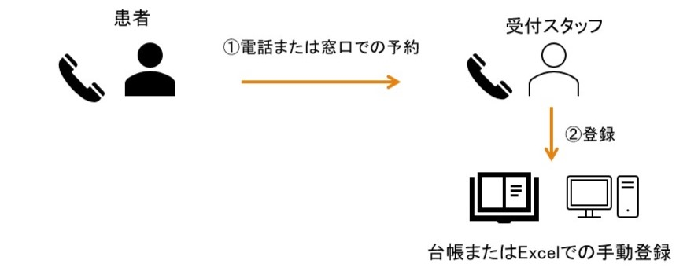

### 3.1.2 予約内容の確認と変更

* 患者からの変更・キャンセル依頼は電話対応が基本であり、口頭で確認・記録する体制である。

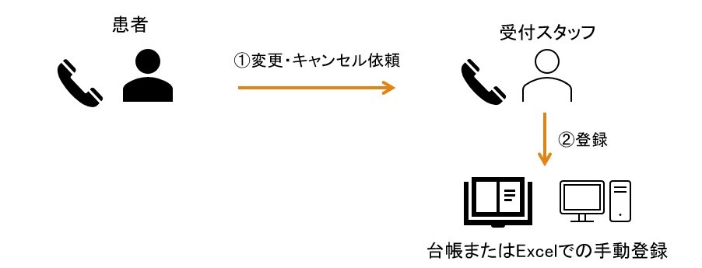

### 3.1.3 営業日と診療時間の周知

* スタッフが紙のカレンダーまたはExcelにて診療日を管理し、掲示板等で周知している。

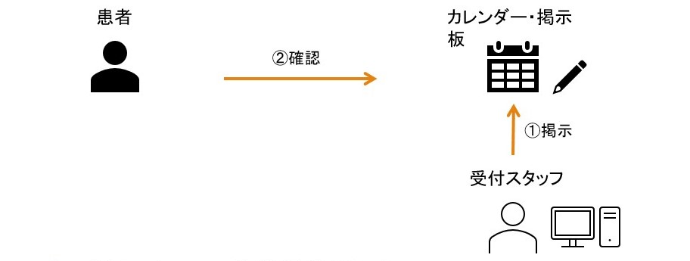

## 3.2 システム導入後の業務フロー

### 3.2.1 ウェブによる予約受付

* 患者はパソコンまたはスマートフォンから診察券番号と生年月日を使ってログインし、希望の日時を選択して予約を行う。

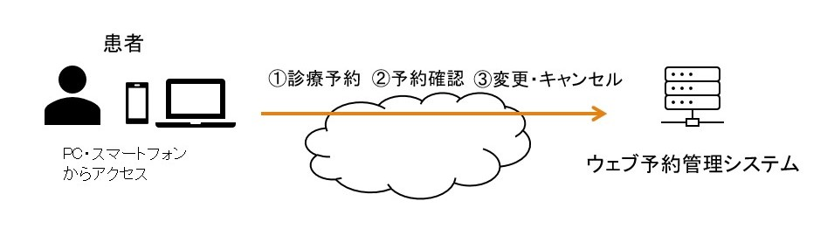

### 3.2.2 予約内容の確認・キャンセル

* 患者はマイページにて自分の予約状況を確認・キャンセルできる。病院側も管理画面から予約一覧を確認可能。

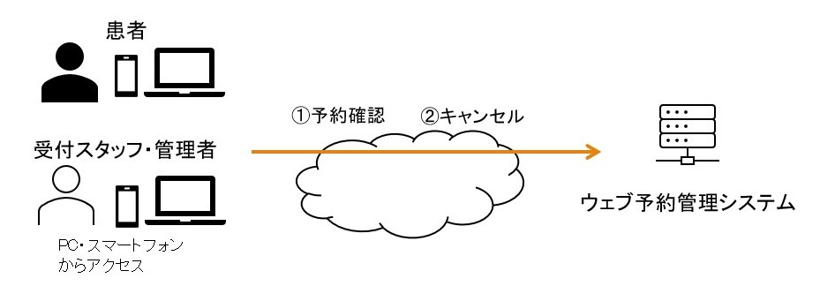

### 3.2.3 診療日の設定と反映

* 管理者が管理画面から営業日・診療枠を設定することで、自動的に患者向け予約カレンダーに反映される。

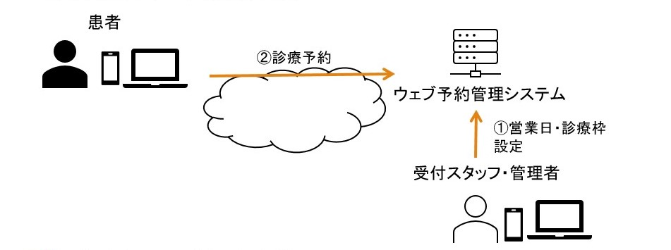

4 機能要件

## 4.1 機能要件一覧

|  |  |  |  |  |  |  |
| --- | --- | --- | --- | --- | --- | --- |
| **大分類** | | **中分類** | | **小分類** | | **機能の概要** |
| 1 | ユーザー機能 | 1.1 | 認証 | 1.1.1 | ログイン機能 | 診察券番号とパスワードを用いた本人認証を行い、予約システムへログインできる。 |
| 1.2 | 予約 | 1.2.1 | 新規予約登録 | 営業日一覧から希望の日付と時間帯を選択し、予約を確定する。 |
| 1.2.2 | 予約確認 | ユーザー自身の予約内容（日時・受付番号など）を一覧形式で確認できる。 |
| 1.2.3 | 予約キャンセル | ユーザー自身が行った予約をマイページ上でキャンセルできる。 |
| 2 | 管理機能 | 2.1 | 認証 | 2.1.1 | 管理者ログイン機能 | 管理者IDとパスワードで認証を行い、管理画面にログインする。 |
| 2.2 | 予約管理 | 2.2.1 | 予約一覧表示 | 指定した日付の予約状況を時間帯ごとに一覧表示し、患者名や診察券番号を表示する |
| 2.3 | 営業日 管理 | 2.3.1 | 営業日設定 | カレンダー形式の画面で予約受付可能な営業日を設定／変更できる。 |
| 2.3.2 | 時間帯設定 | 各営業日に対して予約枠の時間帯を設定できる。 |

# 5 改訂履歴

|  |  |  |  |
| --- | --- | --- | --- |
| **版** | **日付** | **改訂者** | **内容** |
| 1.0 | 2025/7/１０ | yshtis | 初版作成 |